Убежала у одного мужика овца.
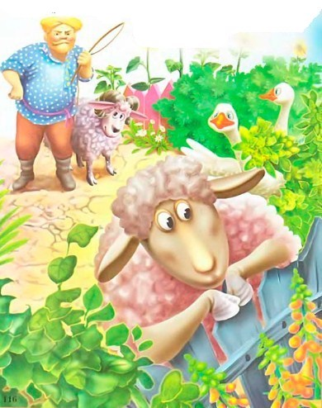
Навстречу ей - лиса:- Куда, овечка, идешь? Куда путь держишь?- Ох, лисичка-сестричка! Была я у мужика, да житья мне не стало: где баран сдурит-напроказит, а все я, овца, виновата! Вот и вздумала уйти куда глаза глядят.
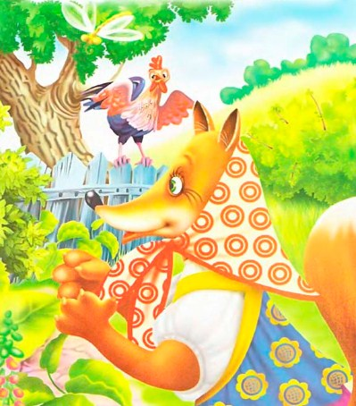- И я тоже! - говорит лиса.- Где коршун ли, ястреб ли курочку словят, а все я, лиса, виновата. Побежим-ка вместе!
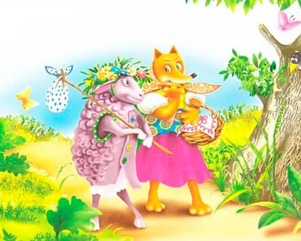Встретился им голодный волк:- Овца и лиса, далече ли бредете? Лиса ему:- А куда глаза глядят!- Пойдемте вместе!
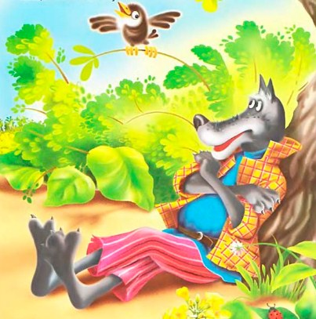Пошли они втроем. Вдруг волк говорит овце:- А что, овца, ведь на тебе тулуп-то мой! Лиса услышала это и подхватила:- Вправду, братец, твой?
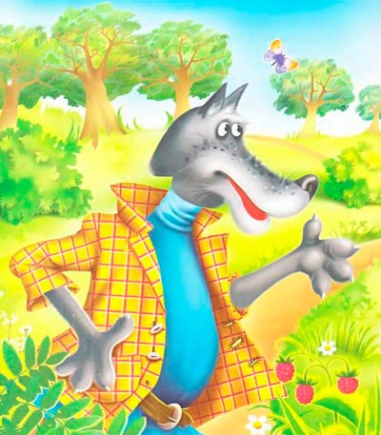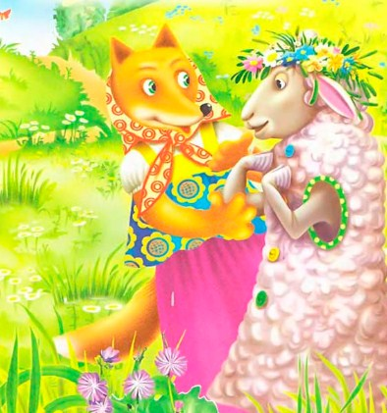- Верно говорю, мой тулуп. - И к присяге пойдешь?- Пойду,- говорит волк.- Тогда целуй присягу!
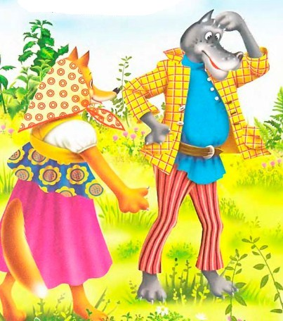Лиса смекнула, что мужик на тропинке поставил капкан. Подвела волка к капкану и говорит:- Вот здесь и целуй!
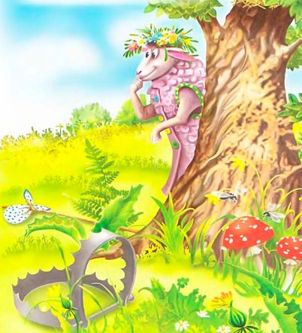Волк сдуру сунулся туда мордой; капкан щелкнул и ухватил его.
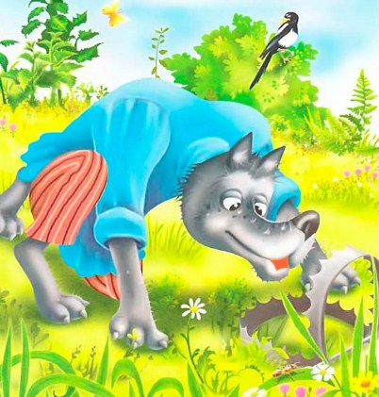Лиса с овцой убежали подобру-поздорову.
